**问题一解答：**

由条件AB//CD有，Y2=y3

由条件AC // BD 有：(x3-x1)y2=x2y3

由条件AE // DE 有X4y3=x3y4

由条件CB//EB 有Y2x4+y4x1=y2x1+y4x2

求证目标： 4(x42+y42)=x32+y32

**问题二解答：**

基本思想是将几何问题代数化，即用多项式来表达几何问题的条件以及结论，通过证明条件所组成的多项式交集的零点是结论对应多项式的子集来完成证明。主要步骤如下：

1. 将条件和结论用代数多项式表达
2. 确定自由变元和约束变元，对约束变元排序，确定消元的次序
3. 将条件所对应的多项式三角化，设三角化后的多项式为F1,F2,,,,Fk,..Fn，保证Fk只包含前面k个约束变元
4. 将结论所对应的多项式从三角形底部到顶部依次消除最后的约束变元，如果最后所得到的剩余多项式为0则表明命题为真，否则命题为假。

**问题三解答：**

x1-x2乘以F1, x3乘以F2，再相加可得

(x1-x2)x4y3+y2x3x4-x3y2x1=0

标准化后可得如下关于x4的一元多项式：

X4(x1y3-x2y3+y2x3)-x3y2x1=0

**问题四解答：**

假设博弈者表示为, 开局为, 博弈树如下图所示.

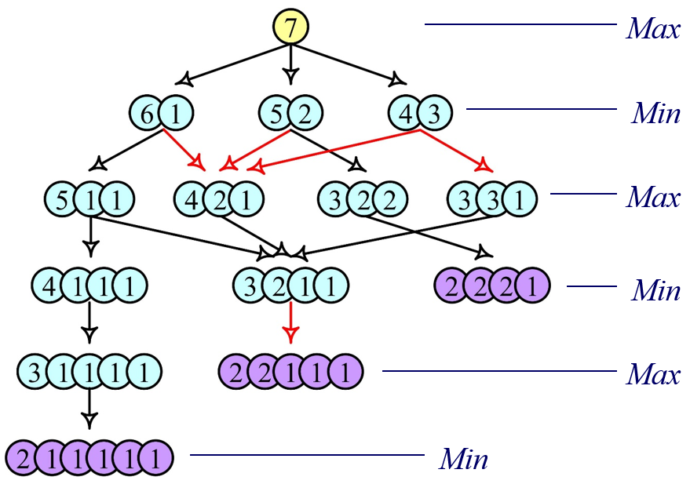

**问题五解答：**

假设节点*i*的加权输入为, 即. 输出为, 则





根据链式求导法则，得









在神经网络训练过程中，权值更新公式为：



其中，称为学习率.

**问题六解答：**

原问题可转化为在区间［0, 31］中搜索能使 *y* 取最大值的点 *a* 的问题。其中, 个体为［0, 31］中的任意点*x*, 适应度为函数值*f*(*x*)=*x*2,解空间为区间［0, 31］。具体步骤如下:

(1) **设定种群规模,编码染色体，产生初始种群。**

将种群规模设定为4；用5位二进制数编码染色体；取下列个体组成初始种群*S*1

*s*1= 13 (01101), *s*2= 24 (11000)

*s*3= 8 (01000), *s*4= 19 (10011)

(2) **定义适应度函数, 取适应度函数**

*f* (*x*)=*x*2

(3) 计算各代种群中的各个体的**适应度**, 并对其染色体进行遗传操作,直到适应度最高的个体，即31（11111）出现为止。

* 选择:





选择-复制：设从区间［0, 1］中产生4个随机数:

r1 = 0.450126, r2 = 0.110347

r3 = 0.572496, r4 = 0.98503

|  |  |  |  |  |
| --- | --- | --- | --- | --- |
| 染色体 | 适应度 | 选择概率 | 积累概率 | 选中次数 |
| *s*1=01101 | 169 | 0.14 | 0.14 | 1 |
| *s*2=11000 | 576 | 0.49 | 0.63 | 2 |
| *s*3=01000 | 64 | 0.06 | 0.69 | 0 |
| *s*4=10011 | 361 | 0.31 | 1.00 | 1 |

于是，经复制得群体：

*s*1*’* =11000（24）, *s*2*’* =01101（13）

*s*3*’* =11000（24）, *s*4*’* =10011（19）

* 交叉

设交叉率*pc*=100%，全体染色体都参加交叉运算。

设*s*1*’*与*s*2*’*配对，*s*3*’*与*s*4*’*配对。

s1’ =11000（24）, s2’ =01101（13）

s3’ =11000（24）, s4’ =10011（19）

分别交换后两位基因，得新染色体：

*s*1*’’*=11001（25）, *s*2*’’*=01100（12）

*s*3*’’*=11011（27）, *s*4*’’*=10000（16）

* 变异

设变异率*pm*=0.001。这样，群体*S*1中共有5 × 4× 0.001 = 0.02位基因可以变异。0.02位显然不足1位，所以本轮遗传操作不做变异。

于是，得到第二代种群*S*2：

*s*1=11001（25）, *s*2=01100（12）

*s*3=11011（27）, *s*4=10000（16）

循环直至满足算法终止条件。

**问题七解答：**

深度学习与浅层学习的区别是网络的深度不同，或者网络的层数不同，深度学习极端情况下可达到上100层。对于简单的模式识别问题，浅层学习的分类工具就足够了，但模式变得非常复杂时，就需要深度学习来实现。深度学习区别于传统机器学习主要在以下四个方面：

* 强调ANN模型结构的深度，与浅层学习相比使用了更多的隐藏层。
* 突出特征学习的重要性，通过逐层特征转换，将数据在原始空间的特征表示变换到一个新的特征空间，使得分类或预测变得更容易而且精度更高。
* 深度学习来源于人工神经网络的发展，但是训练的方式与传统人工神经网络不同，采用逐层训练的方式，然后对网络参数进行微调。
* 深度学习利用大数据来学习特征，而浅层学习不需要。

深度学习的基本步骤为：定义神经网络学习架构；确定学习目标；开始学习。如图所示：



**问题八解答：**

认知系统能够实现自然交互。认知系统通过洞察大数据的复杂性，可以帮助人类专家制定更有效的决策。认知计算强调大数据分析能力，为机器人的情感认知与交互提供了一种可能的途径。而情感机器人技术最根本的是要发挥情感对于机器人在人-机、机-机交互过程中自主学习和行为决策上的重要作用，实现机器人情感的关键是情感建模和情感决策。

情感建模就是构建可计算情感模型，是情感机器人研究的基础，是建立机器人情感内部逻辑系统的关键。

情感决策是从演化角度引入情感因素对机器人的行为规则进行学习，形成行为的知识规则库。从情感因素入手，模拟人类群体复杂决策过程，建立针对不同环境和任务下的协调与合作模式。

**问题九解答：**

Google Duplex三大主要模块为**自动语言识别系统**(ASR)、**循环神经网络**(RNN)、**文本到语音系统**(TTS)。

自动语言识别系统：该模块功能为**将听到的声音转换为文本信息**。

循环神经网络：该模块功能为**理解输入的文本信息，并产生对话内容**(回答)。

文本到语音系统：将**文本信息转换为语音**，并**决定语音在语调、语气以及一些语言习惯上的特征**，使之更加自然。

**问题十解答：**

语音分析：根据音位规则，从语音流中区分出一个个独立的音素，再根据音位形态规则找出一个个音节及其对应的词素或词。

词法分析：找出词汇的各个词素，从中获得语言学的信息。

句法分析：对句子和短语的结构进行分析，找出词、短语等的相互关系以及各自在语句中的作用。

语义分析：找出词义、结构意义及其结合意义，从而确定语言所表达的真正含义或概念。

语用分析：研究语言所存在的外界环境对语言使用者所产生的影响。

**问题十一解答：**

知识图谱（Knowledge Graph）的概念由谷歌2012年提出，旨在实现更智能的搜索引擎。知识图谱**本质上是一种叫做语义网络（semantic network）的知识库**，即具有有向图结构的一个知识库，其中**图的结点代表实体**（entity）或者概念（concept），而图的**边代表实体/概念之间的各种语义关系**。

当用户输入“Jackie Chan"，基于知识图谱的搜索引擎可以识别出Jackie Chan其实就是成龙，而且会给出成龙的各种属性信息，比如说出生日期、国籍、配偶等。基于关键词的检索则不能做到这些。